
О внесении изменений в постановление акимата Бурабайского района от 16 ноября 2018 года № а-11/441 "Об утверждении схем и порядка перевозки в общеобразовательные школы детей, проживающих в отдаленных населенных пунктах Бурабайского района"
Постановление акимата Бурабайского района Акмолинской области от 25 июля 2022 года № а-7/253. Зарегистрировано в Министерстве юстиции Республики Казахстан 25 июля 2022 года № 28895
Акимат Бурабайского района ПОСТАНОВЛЯЕТ:
1. Внести в постановление акимата Бурабайского района от 16 ноября 2018 года № а-11/441 "Об утверждении схем и порядка перевозки в общеобразовательные школы детей, проживающих в отдаленных населенных пунктах Бурабайского района" (зарегистрировано в Реестре государственной регистрации нормативных правовых актов за № 6869) следующие изменения:

приложения 1, 2, 3, 4, 5, 6, 7, 8, 9, 10, 11, 12, 13, 14, 15, 16, 17, 18 к указанному постановлению изложить в новой редакции согласно приложениям 1, 2, 3, 4, 5, 6, 7, 8, 9, 10, 11, 12, 13, 14, 15, 16, 17, 18 к настоящему постановлению.
2. Контроль за исполнением настоящего постановления возложить на курирующего заместителя акима Бурабайского района.
3. Настоящее постановление вводится в действие по истечении десяти календарных дней после дня его первого официального опубликования.
Аким Бурабайского района | А.Муздыбаев

Приложение 1
к постановлению
от 25 июля 2022 года
№ а-7/253
Приложение 1
к постановлению акимата
Бурабайского района
от 16 ноября 2018 года
№ а-11/441
Схема перевозки в комунальное государственное учреждение "Общеобразовательная школа имени Героя Советского Союза А.С. Куницы села Николаевка отдела образования по Бурабайскому району управления образования Акмолинской области" детей, проживающих в отдаленных населенных пунктах Бурабайского района

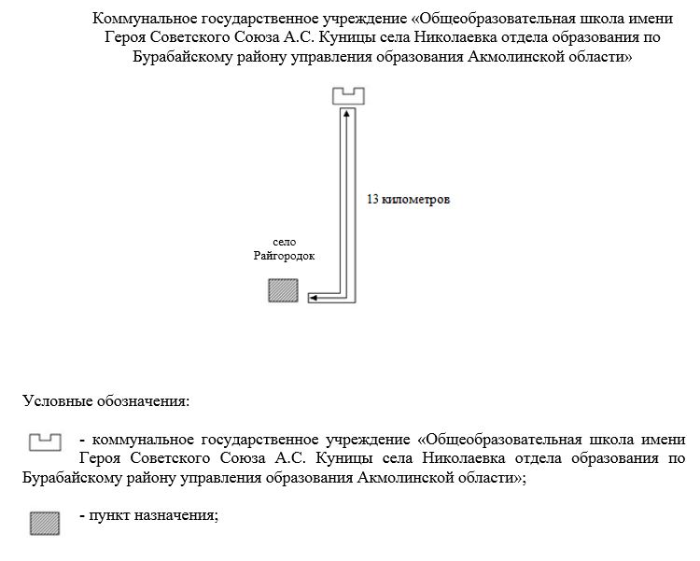

Приложение 2
к постановлению
от 25 июля 2022 года
№ а-7/253
Приложение 2
к постановлению акимата
Бурабайского района
от 16 ноября 2018 года
№ а-11/441
Схема перевозки в коммунальное государственное учреждение "Общеобразовательная школа села Златополье отдела образования по Бурабайскому району управления образования Акмолинской области"

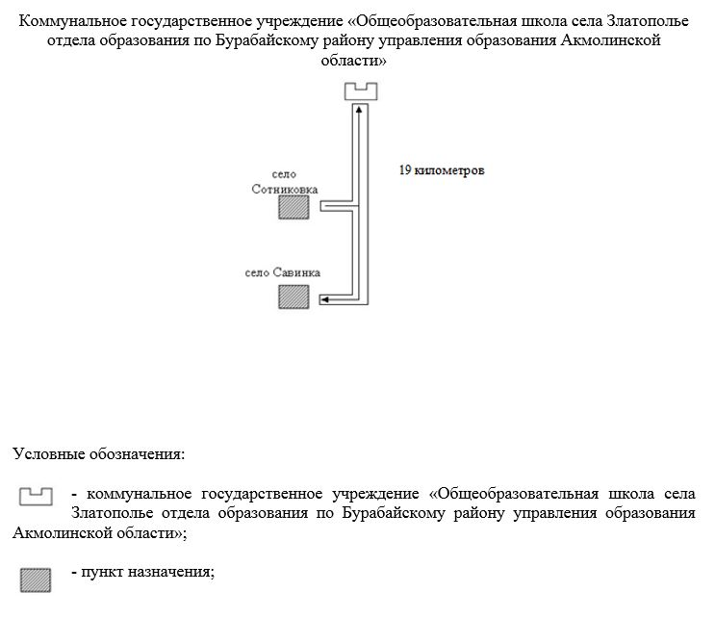

Приложение 3
к постановлению
от 25 июля 2022 года
№ а-7/253
Приложение 3
к постановлению акимата
Бурабайского района
от 16 ноября 2018 года
№ а-11/441
Схема перевозки в коммунальное государственное учреждение "Основная средняя школа села Карабулак отдела образования по Бурабайскому району управления образования Акмолинской области" детей, проживающих в отдаленных населенных пунктах Бурабайского района

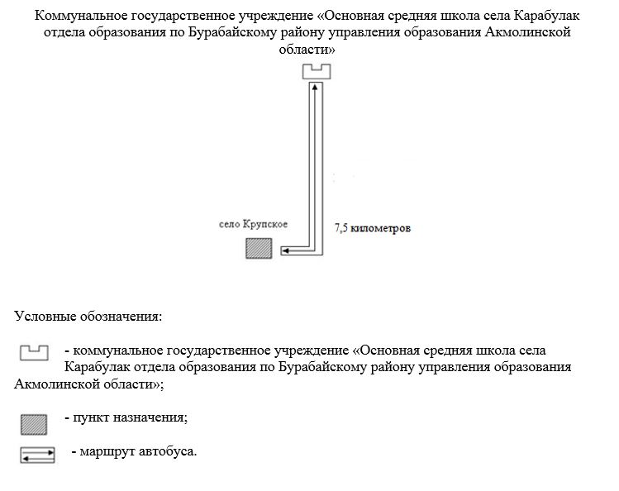

Приложение 4
к постановлению
от 25 июля 2022 года
№ а-7/253
Приложение 4
к постановлению акимата
Бурабайского района
от 16 ноября 2018 года
№ а-11/441
Схема перевозки в коммунальное государственное учреждение "Общеобразовательная школа села Баянбай отдела образования по Бурабайскому району управления образования Акмолинской области"

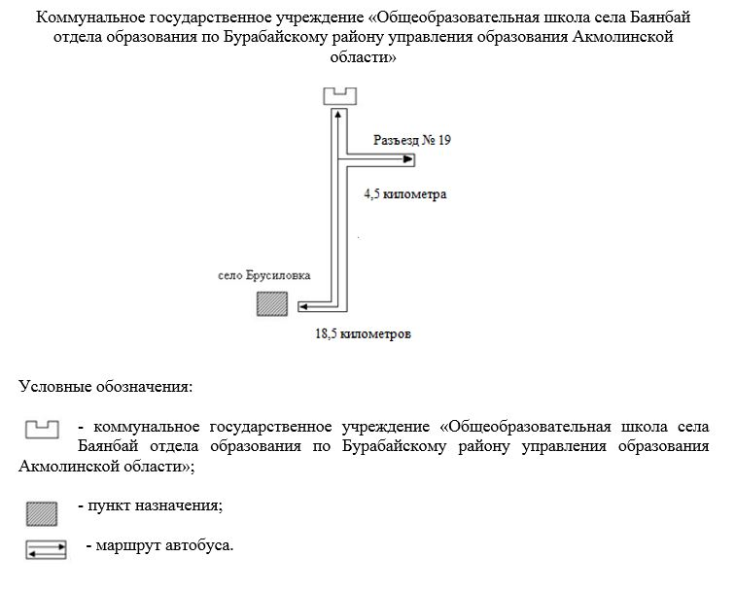

Приложение 5
к постановлению
от 25 июля 2022 года
№ а-7/253
Приложение 5
к постановлению акимата
Бурабайского района
от 16 ноября 2018 года
№ а-11/441
Схема перевозки в коммунальное государственное учреждение "Общеобразовательная школа села Карашилик отдела образования по Бурабайскому району управления образования Акмолинской области" детей, проживающих в отдаленных населенных пунктах Бурабайского района

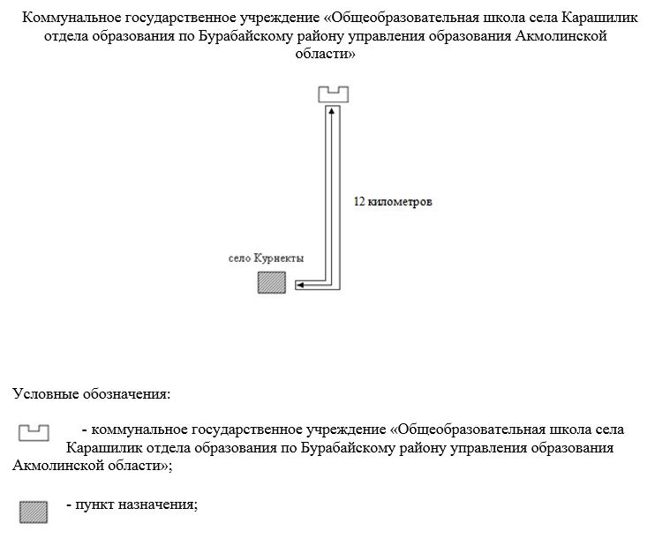

Приложение 6
к постановлению
от 25 июля 2022 года
№ а-7/253
Приложение 6
к постановлению акимата
Бурабайского района
от 16 ноября 2018 года
№ а-11/441
Схема перевозки в коммунальное государственное учреждение "Школа-гимназия № 9 города Щучинск отдела образования по Бурабайскому району управления образования Акмолинской области" детей, проживающих в отдаленных населенных пунктах Бурабайского района

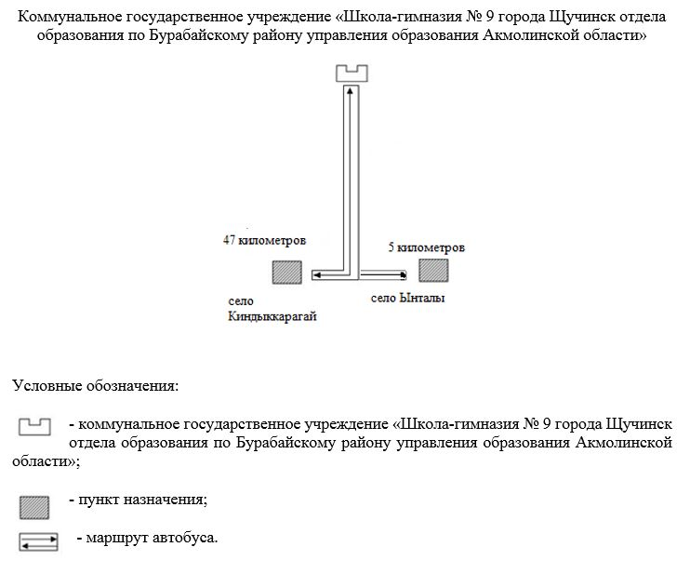

Приложение 7
к постановлению
от 25 июля 2022 года
№ а-7/253
Приложение 7
к постановлению акимата
Бурабайского района
от 16 ноября 2018 года
№ а-11/441
Схема перевозки в коммунальное государственное учреждение "Школа-гимназия села Зеленый Бор отдела образования по Бурабайскому району управления образования Акмолинской области" детей, проживающих в отдаленных населенных пунктах Бурабайского района

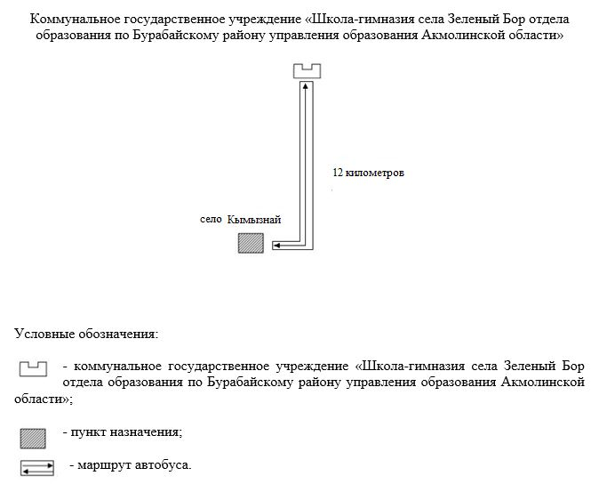

Приложение 8
к постановлению
от 25 июля 2022 года
№ а-7/253
Приложение 8
к постановлению акимата
Бурабайского района
от 16 ноября 2018 года
№ а-11/441
Схема перевозки в коммунальное государственное учреждение "Школа-гимназия села Зеленый Бор отдела образования по Бурабайскому району управления образования Акмолинской области" детей, проживающих в отдаленных населенных пунктах Бурабайского района

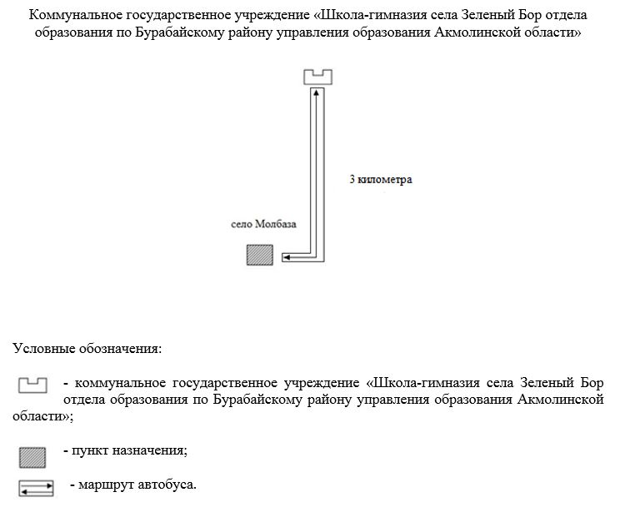

Приложение 9
к постановлению
от 25 июля 2022 года
№ а-7/253
Приложение 9
к постановлению акимата
Бурабайского района
от 16 ноября 2018 года
№ а-11/441
Схема перевозки в коммунальное государственное учреждение "Общеобразовательная школа села Урумкай отдела образования по Бурабайскому району управления образования Акмолинской области" детей, проживающих в отдаленных населенных пунктах Бурабайского района

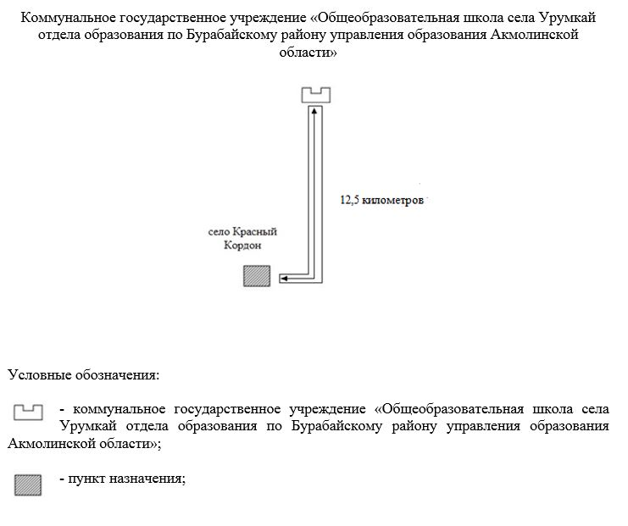

Приложение 10
к постановлению
от 25 июля 2022 года
№ а-7/253
Приложение 10
к постановлению акимата
Бурабайского района
от 16 ноября 2018 года
№ а-11/441
Схема перевозки в коммунальное государственное учреждение "Общеобразовательная школа села Урумкай отдела образования по Бурабайскому району управления образования Акмолинской области" детей, проживающих в отдаленных населенных пунктах Бурабайского района

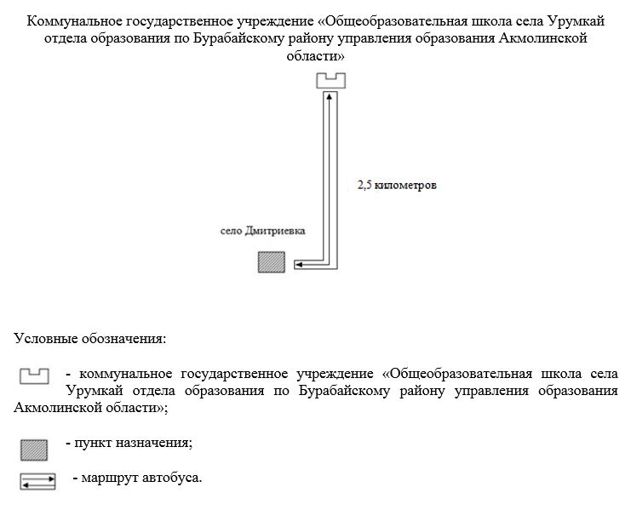

Приложение 11
к постановлению
от 25 июля 2022 года
№ а-7/253
Приложение 11
к постановлению акимата
Бурабайского района
от 16 ноября 2018 года
№ а-11/441
Схема перевозки в коммунальное государственное учреждение "Общеобразовательная школа села Урумкай отдела образования по Бурабайскому району управления образования Акмолинской области" детей, проживающих в отдаленных населенных пунктах Бурабайского района

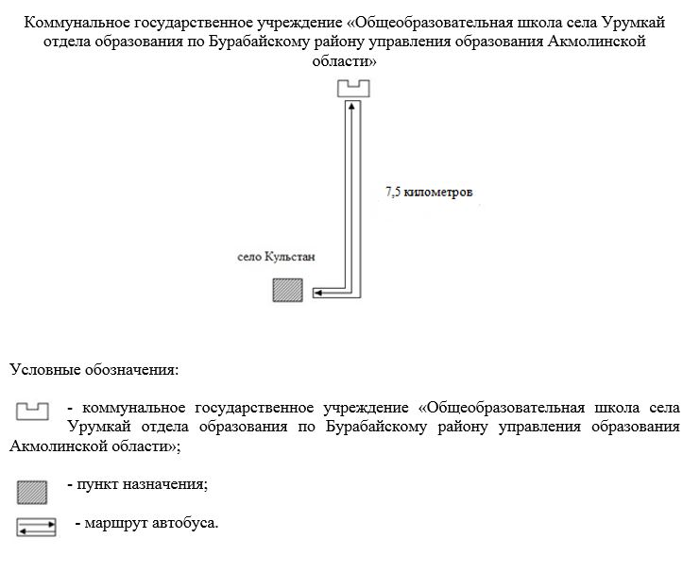

Приложение 12
к постановлению
от 25 июля 2022 года
№ а-7/253
Приложение 12
к постановлению акимата
Бурабайского района
от 16 ноября 2018 года
№ а-11/441
Схема перевозки в коммунальное государственное учреждение "Общеобразовательная школа села Окжетпес отдела образования по Бурабайскому району управления образования Акмолинской области" детей, проживающих в отдаленных населенных пунктах Бурабайского района

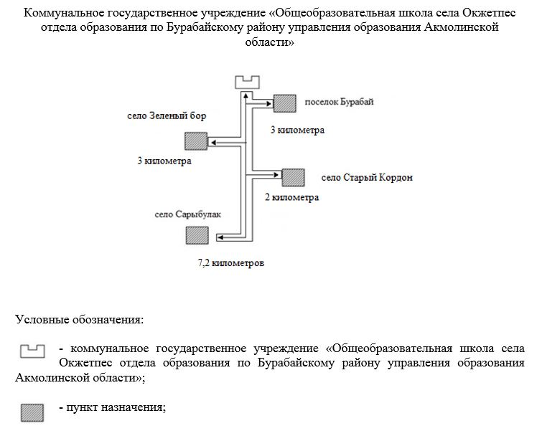

Приложение 13
к постановлению
от 25 июля 2022 года
№ а-7/253
Приложение 13
к постановлению акимата
Бурабайского района
от 16 ноября 2018 года
№ а-11/441
Схема перевозки в коммунальное государственное учреждение "Общеобразовательная школа села Обалы отдела образования по Бурабайскому району управления образования Акмолинской области" детей, проживающих в отдаленных населенных пунктах Бурабайского района

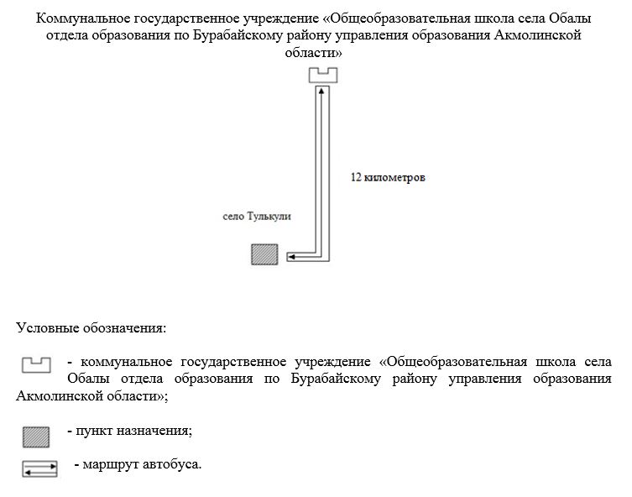

Приложение 14
к постановлению
от 25 июля 2022 года
№ а-7/253
Приложение 14
к постановлению акимата
Бурабайского района
от 16 ноября 2018 года
№ а-11/441
Схема перевозки в коммунальное государственное учреждение "Школа-гимназия № 9 города Щучинск отдела образования по Бурабайскому району управления образования Акмолинской области" детей, проживающих в отдаленных населенных пунктах Бурабайского района

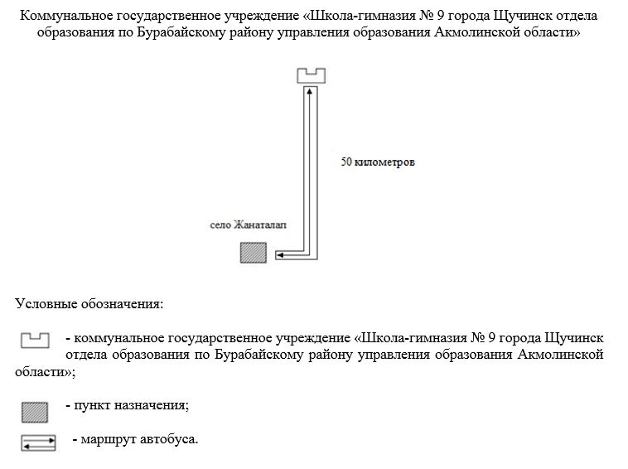

Приложение 15
к постановлению
от 25 июля 2022 года
№ а-7/253
Приложение 15
к постановлению акимата
Бурабайского района
от 16 ноября 2018 года
№ а-11/441
Схема перевозки в коммунальное государственное учреждение "Школа-гимназия № 9 города Щучинск отдела образования по Бурабайскому району управления образования Акмолинской области" детей, проживающих в отдаленных населенных пунктах Бурабайского района

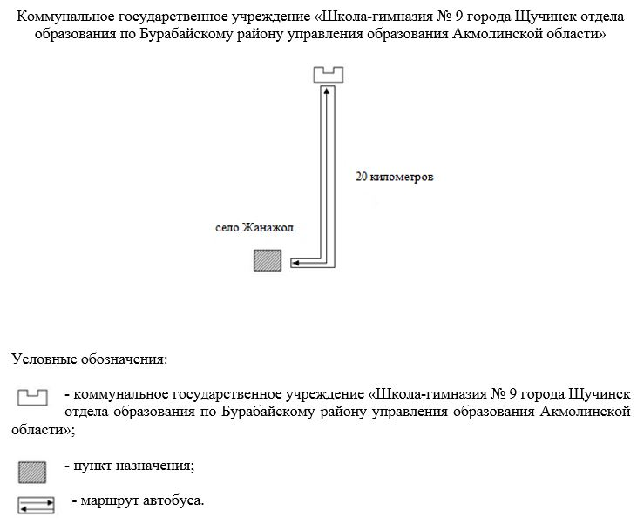

Приложение 16
к постановлению
от 25 июля 2022 года
№ а-7/253
Приложение 16
к постановлению акимата
Бурабайского района
от 16 ноября 2018 года
№ а-11/441
Схема перевозки в коммунальное государственное учреждение "Общеобразовательная школа имени Досова села Катарколь отдела образования по Бурабайскому району управления образования Акмолинской области" детей, проживающих в отдаленных населенных пунктах Бурабайского района

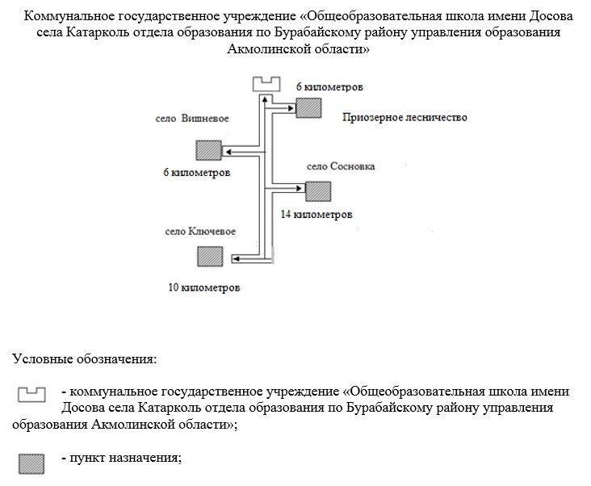

Приложение 17
к постановлению
от 25 июля 2022 года
№ а-7/253
Приложение 17
к постановлению акимата
Бурабайского района
от 16 ноября 2018 года
№ а-11/441
Схема перевозки в коммунальное государственное учреждение "Общеобразовательная школа села Атамекен отдела образования по Бурабайскому району управления образования Акмолинской области" детей, проживающих в отдаленных населенных пунктах Бурабайского района

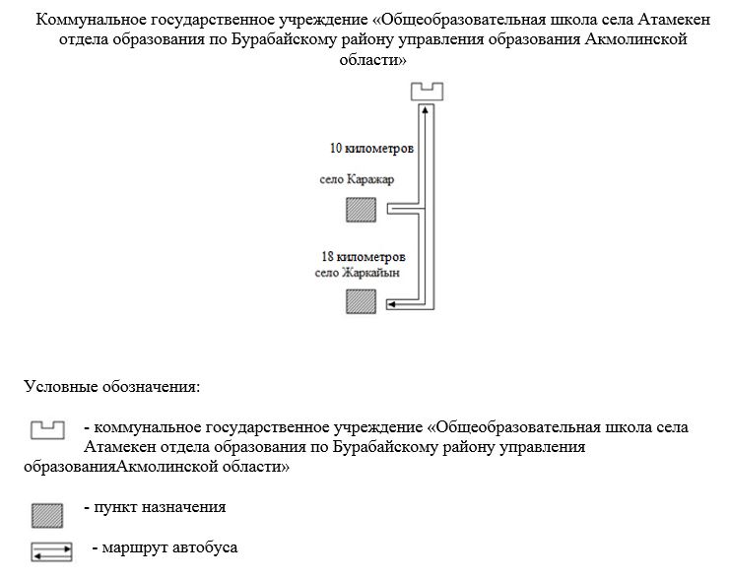

Приложение 18
к постановлению
от 25 июля 2022 года
№ а-7/253
Приложение 18
к постановлению акимата
Бурабайского района
от 16 ноября 2018 года
№ а-11/441
Схема перевозки в коммунальное государственное учреждение "Школа – интернат № 10 города Щучинск отдела образования по Бурабайскому району управления образования Акмолинской области" детей, проживающих в отдаленных населенных пунктах Бурабайского района

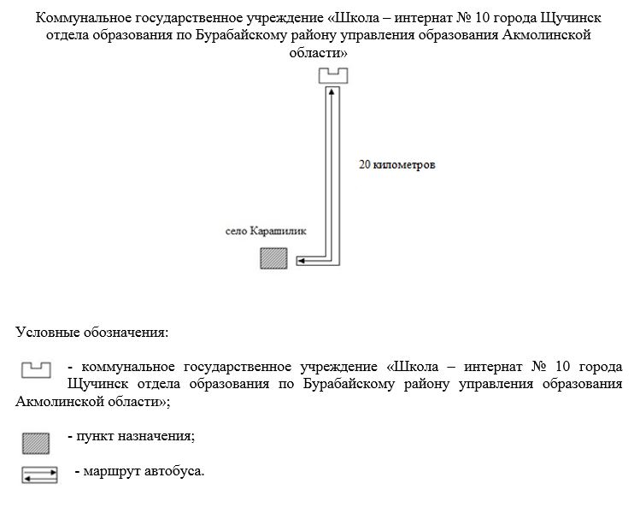

© 2012. РГП на ПХВ «Институт законодательства и правовой информации Республики Казахстан» Министерства юстиции Республики Казахстан

